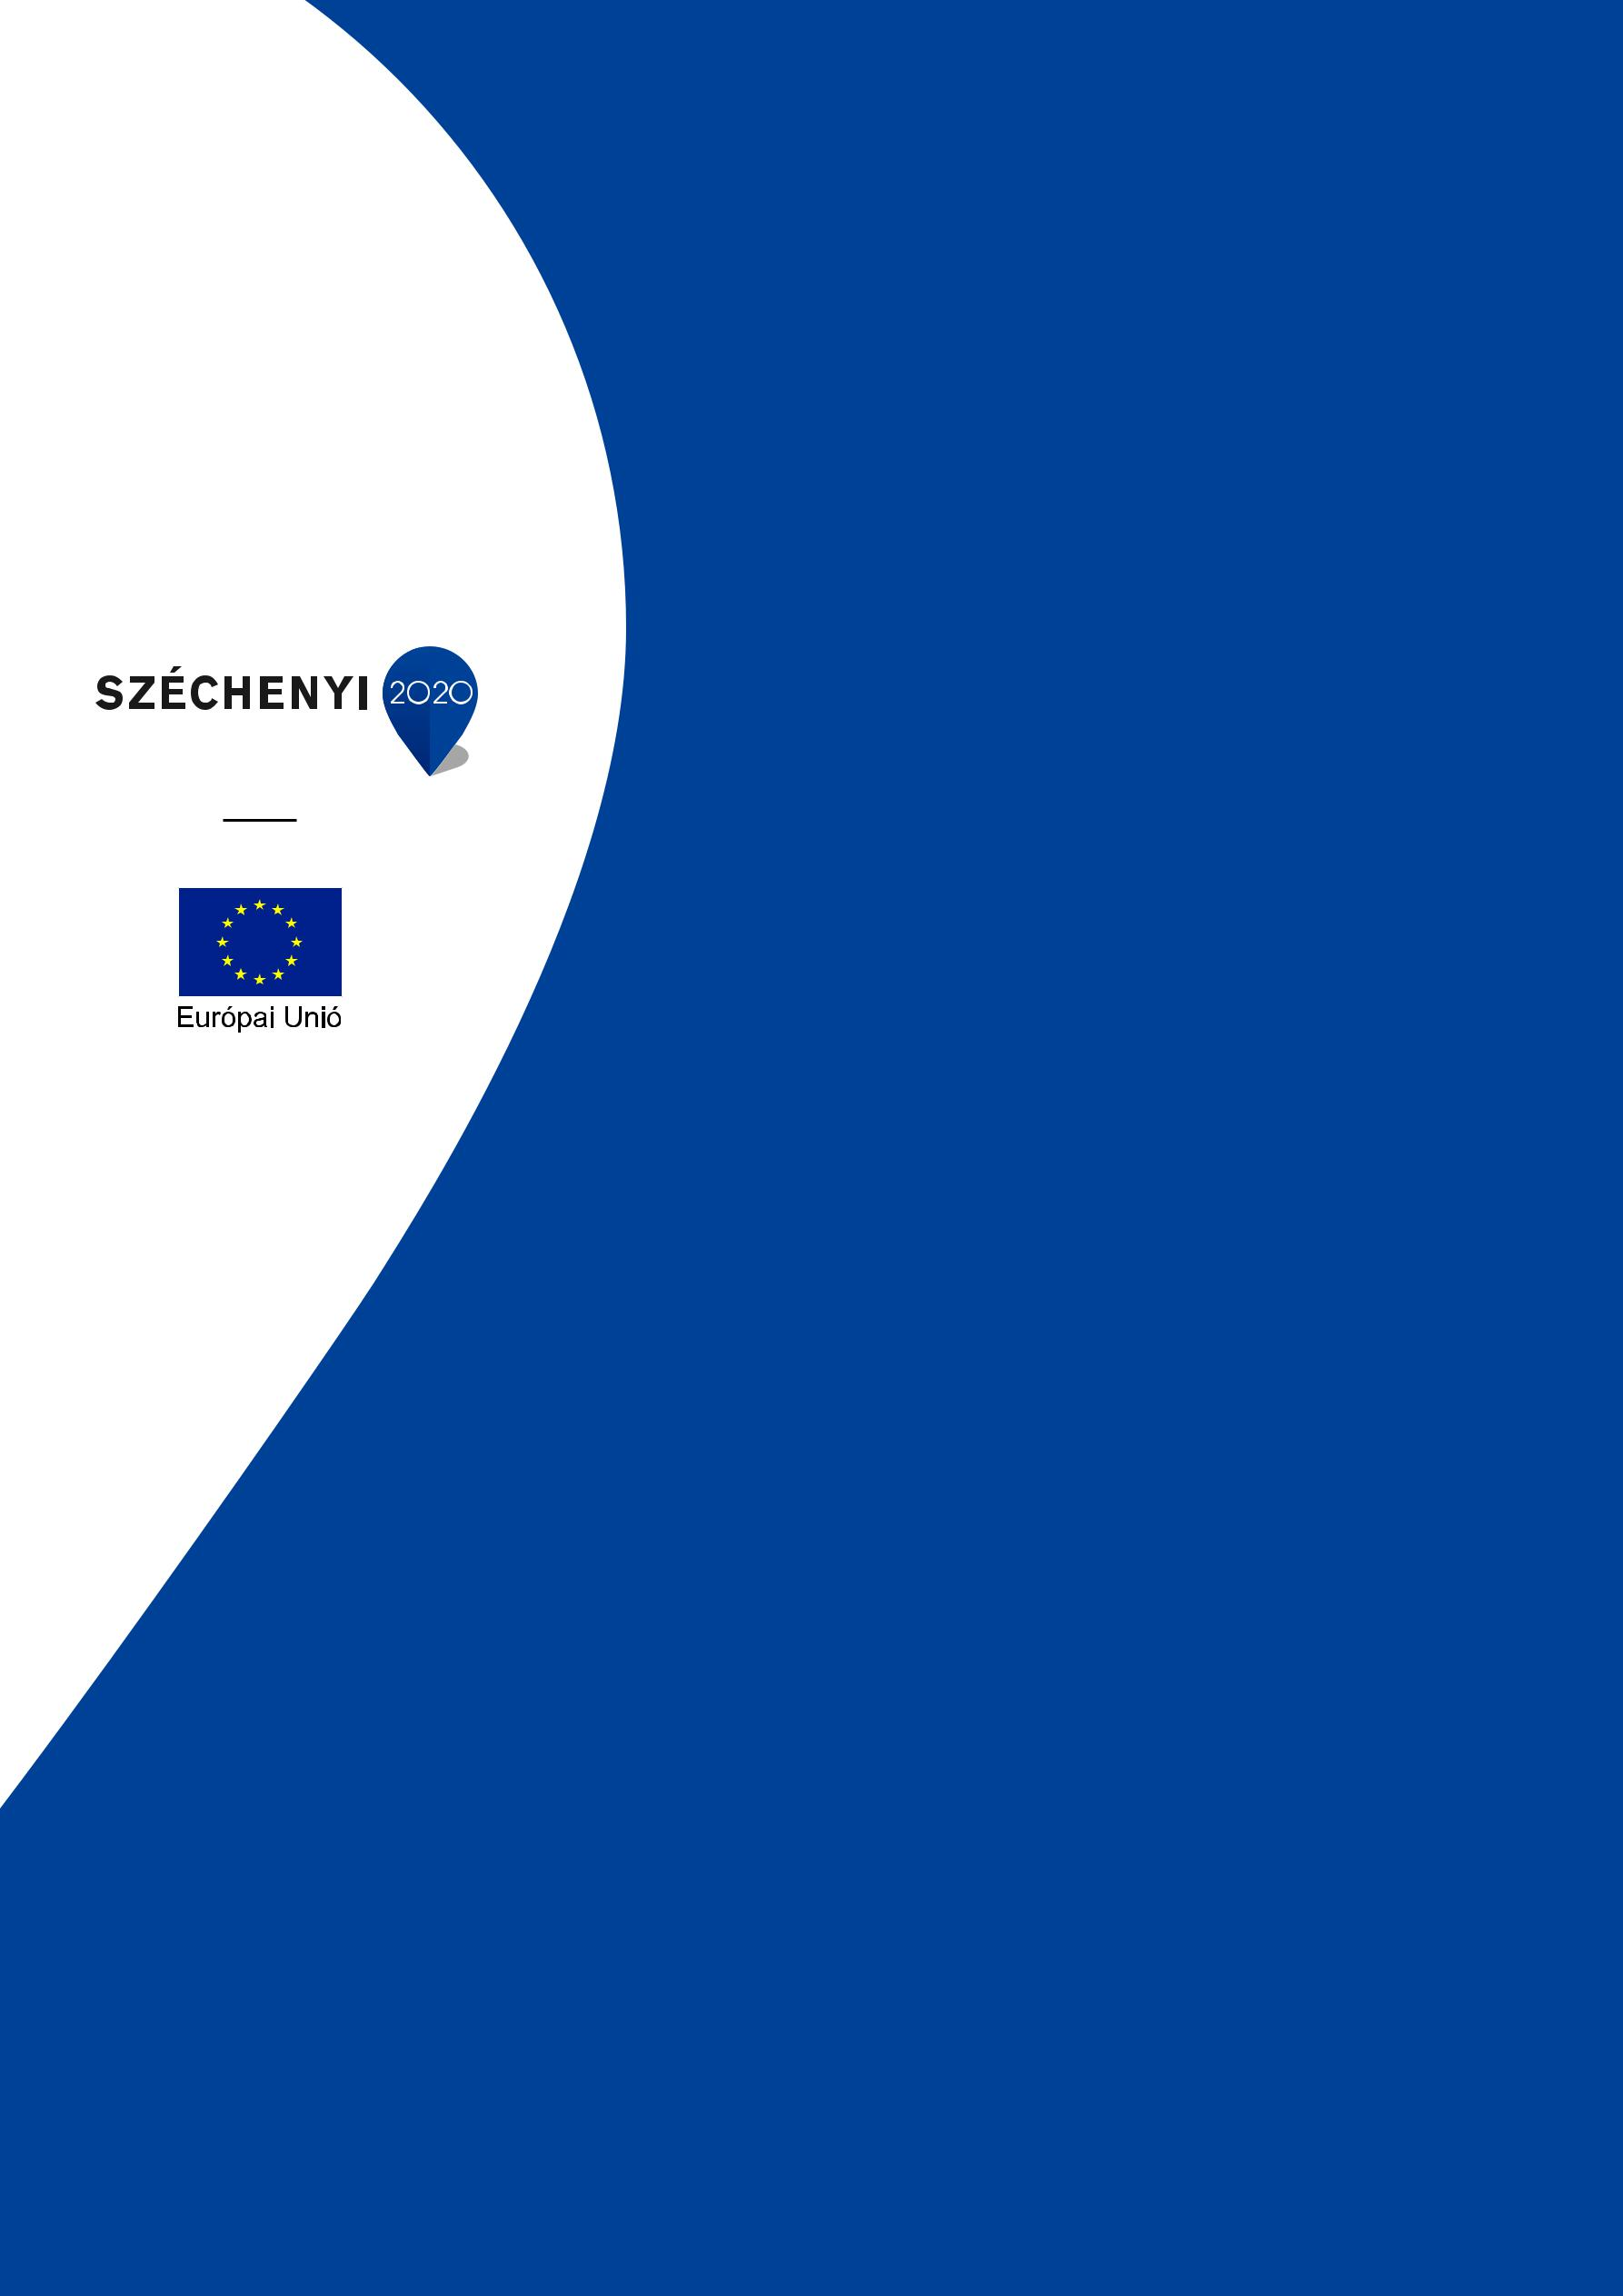
Széchenyi 2020

Vidékfejlesztési Program
2014-2020

Kedvezményezettek
Tájékoztatási Kötelezettségei
útmutató

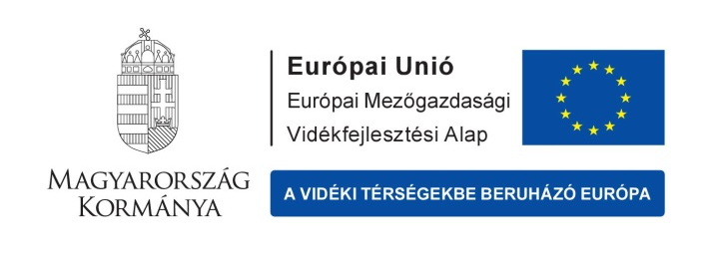
„VP KTK 2020“

Felhívjuk a Kedvezményezettek figyelmét, hogy a Vidékfejlesztési Programból támogatott projektek esetében a kommunikácós kötelezettségeket illetően kizárólag jelen dokumentum az irányadó („VP KTK 2020”). Az Irányító Hatóság a kommunikációs kötelezettségek változása esetén közleményben tájékoztatja a Kedvezményezetteket.

A kötelezettség a 2016. május 2. után kötött támogatói okiratra vonatkozik.

A kedvezményezetteknek nincs kommunikációs kötelezettsége az alábbi esetekben:
- 3 millió Ft támogatási összeg alatt a pályázati felhívás típusától függetlenül;

továbbá

- Az erdőterületek fejlesztésére és az erdők életképességének javítására irányuló beruházások,
- Erdősítés támogatása,
- Agrár-erdészeti rendszerek létrehozása,
- Agrár-környezetvédelem és éghajlatváltozás,
- Agrár–környezetgazdálkodási kifizetés,
- Védett őshonos és veszélyeztetett mezőgazdasági állatfajták genetikai állományának in situ megőrzése,
- Ritka és veszélyeztetett növényfajták genetikai erőforrásainak és egyes mikroorganizmusok ex situ megőrzése,
- Ökológiai gazdálkodás,
- Ökológiai gazdálkodásra történő áttérés, ökológiai gazdálkodás fenntartása,
- Natura 2000 mezőgazdasági területeknek nyújtott kompenzációs kifizetések,
- Natura 2000 erdőterületeknek nyújtott kompenzációs kifizetések,
- Kifizetések természeti és egyéb sajátos hátrányokkal küzdő térségekben,
- Kompenzációs kifizetések természeti hátránnyal érintett területeken,
- Állatjólét,
- A tejágazat szerkezetátalakítását kísérő állatjóléti támogatás,
- Erdő-környezetvédelmi / éghajlat szolgáltatások / erdővédelem,
- Erdő-környezetvédelmi kifizetések,
- Erdészeti genetikai erőforrások megőrzése, fejlesztése,
- Egyéb, beruházással nem járó projektek esetén.

BEVEZETŐ A VIDÉKFEJLESZTÉSI PROGRAM KTK 2020 ÚTMUTATÓHOZ

„Európai Mezőgazdasági Vidékfejlesztési Alap: A vidéki térségekbe beruházó Európa”

Ez a dokumentum a Kedvezményezettek számára minimálisan kötelező kommunikációs tevékenységet, eszközöket írja elő. A fejlesztések finanszírozása az Európai Unió Mezőgazdasági Vidékfejlesztési Alapjából (EMVA) történik a Magyar Állam társfinanszírozása mellett.
A kommunikációs költségek elszámolhatóságát alapvetően a pályázati felhívás és jelen KTK együttesen szabályozza.

KEDVEZMÉNYEZETTEK TÁJÉKOZTATÁSI KÖTELEZETTSÉGEI A 2014-2020-AS PROGRAMOZÁSI IDŐSZAKRA

Tájékoztató tábla kihelyezési kötelezettsége projektméret szerint
A tájékoztató táblák feladata a lakosság figyelmének felhívása az adott helyen megvalósuló/megvalósult európai uniós fejlesztés kapcsán, amely biztosítja a források átlátható felhasználását. Ezért fontos, hogy a táblákat jól látható helyen, olvasható távolságba helyezzék ki a Kedvezményezettek. Amennyiben a támogatás több megvalósítási helyszínre is kiterjed, elegendő egy tábla kihelyezése az egyik megvalósítási helyszínen a teljes projektre vonatkozó adatok feltüntetésével.

A tábla elkészítéséhez segítséget nyújt az ún. „táblagenerátor” program, mely a www.palyazat.gov.hu oldal <Részletes információk> részének <Arculati kisokos> pontjában, vagy az alábbi közvetlen linken https://emir.palyazat.gov.hu/nd/enIOBZqMZdayqxLpAUGM/ elérhető. A táblagenerátor minden arculati elemet szabályosan megjelenít egy nyomdakész dokumentumban.

- lépés: Megfelelő méretű tábla kiválasztása

A Vidékfejlesztési Program esetén az alkalmazandó táblák összefoglalója:

- „B” típusú tábla: mérete: 300 cm x 150 cm – (csak 150 millió Ft támogatási összeg feletti infrastruktúra vagy építkezési projekt esetén)
- „C” típusú tábla: mérete: 59,4 cm x 42 cm (A2)
- „D” típusú tábla: mérete: 29,7 cm x 42 cm (A3)

Tételes felsorolás az alkalmazásról:
- 3 millió Ft támogatási összeg alatt nem szükséges táblát kihelyezni.
- 3-15 millió Ft támogatási összegig D-típusú (A/3) tábla kihelyezése szükséges a nyilvánosság számára jól látható helyen a projekt végrehajtása alatt.
- 15 millió Ft feletti támogatási összeg esetén alap esetben C-típusú (A/2) tábla kihelyezése szükséges a nyilvánosság számára jól látható helyen a projekt végrehajtás alatt.
- Speciális esetekre vonatkozó előírások 150 millió Ft támogatási összeg felett:
    - 150 millió Ft támogatási összeg feletti infrastruktúra vagy építkezés finanszírozására vonatkozó projekt esetén nagyméretű B-típusú (300 cm x 150 cm) tájékoztató táblát kell elhelyezni a nyilvánosság számára jól látható helyen, amelyet a fenntartási időszak végéig kint kell tartani.
    - 150 millió Ft támogatási összeg feletti infrastruktúra, építkezés vagy fizikai tárgy beszerzésének finanszírozására vonatkozó projekt esetén a táblát a fenntartási időszak végéig (ha van ilyen rögzítve a támogatási szerződésben vagy támogatói okiratban) a nyilvánosság számára jól látható helyen kint kell tartani. A tábla mérete:
      - Infrastruktúra vagy építkezés finanszírozására vonatkozó projekt esetén maradhat fenntartási időszakban is a B-típusú (300 cm x 150 cm) tábla, de ez igény esetén lecserélhető C-típusú (A/2)-es méretre a fenntartási időszakban,
      - Bármely egyéb (nem infrastruktúra vagy építkezési) projekt esetén C-típusú (A/2).
- A LEADER-programokból finanszírozott helyi akciócsoportok helyiségeiben D-típusú tájékoztató táblát (A/3) kell kihelyezni a projekt végrehajtása alatt. Jelenleg a táblagenerátor nem tartalmaz LEADER program logót, a fejlesztés 2016. év 2. felében fog megvalósulni. Addig kérjük a Kedvezményezetteket, hogy a nyomdai kivitelezés során a táblák jobb felső sarkában tüntessék fel a LEADER logót.
  - A LEADER logó az alábbi linken letölthető: http://ec.europa.eu/agriculture/rur/leaderplus/publipack/index_hu.htm
(A nyomdai kivitelezés során az EPS formátum használata javasolt.)

- lépés: Támogatási alap kiválasztása

Felhívjuk a Kedvezményezettek figyelmét, hogy a megfelelő méretű projekttábla kiválasztása után, a Támogatási alapnál az Európai Mezőgazdasági Vidékfejlesztési Alapot kell kiválasztani. Egyéb támogatási alapra történő hivatkozás nem elfogadható!

- lépés: Adatok megadása

Az alábbi elemeket kötelező megjeleníteni a táblán a kötelező arculati elemek feltüntetése mellett:

- a projekt címe és célja (max. 100 karakter),
- a Kedvezményezett neve (max. 90 karakter),
- támogatói okirat szerinti pontos támogatási összeg (a program kerekíti),
- projekt azonosítószáma (átláthatósági szempontok miatt, nem kommunikációs céllal).

A táblán a teljes projekt címét (és nem csak az adott projekt elem címét) a megadott hosszúságban kell feltüntetni. Ha ennél hosszabb a projekt címe, akkor érthetően, rövidebben szükséges megjeleníteni. Akkor szükséges a célra vonatkozó utalás, ha a címből nem egyértelmű, hogy ténylegesen mi valósul meg a fejlesztés során.

- lépés: A tábla kivitelezése és kihelyezése
A táblagenerátor által készített nyomdakész dokumentumot a projektgazda az általa kiválasztott nyomdában kivitelezteti.
A tábla anyaga minimum 3 milliméter vastag műanyag legyen.
A Kedvezményezett a projekt tényleges, fizikai megkezdésekor köteles kihelyezni a tájékoztató táblát a projekt helyszínén jól látható helyen.
A kihelyezett tábláról készüljön fotó, amely bizonyítja a feladat teljesítését. Projekt dokumentációval kapcsolatosan előírtaknak megfelelően kell feltölteni, megőrizni a fotót.
Abban az esetben, ha támogatói okirat módosítás történt és változtak a táblán szereplő adatok, akkor lehetőség van matrica alkalmazásával az adatok frissítésére.
Fontos, hogy a táblán mindig a legfrissebb, valóságnak megfelelő adatok legyenek feltüntetve. A változások átvezetését egy hónapon belül szükséges elvégezni.
Amennyiben a tábla műemlék jellegű és/vagy olyan épületre kerül, amelynek külleme azt megköveteli, a tábla készülhet rézből (vagy megfelelő színű műanyagból), gravírozással megmunkálva, ahogy azt az épületre vonatkozó szabályozás előírja. Ez esetben el lehet tekinteni a színes kivitelezéstől.
Fontos megjegyezni, hogy egyes építési beruházások esetén kötelező kihelyezni egy építésügyi táblát. Ezen kötelezettség alól nem ad felmentést a fent említett tájékoztató tábla. A két tábla nem egyesíthető, azok kihelyezésének célja és szabályai eltérőek.

Gyakran ismételt kérdés
Mi történhet, ha nem teszem ki a megfelelő táblát a projekt helyszínen?
Amennyiben a Kedvezményezett nem teljesíti a tábla-kihelyezési kötelezettséget, úgy szabálytalanná válhat a projekt megvalósítása, ami pénzügyi korrekciót (támogatás visszafizetést) vonhat maga után. (Akár a kommunikációs eszköz árán túlmutató büntetés is bekövetkezhet.)
Kérjük, fokozottan ügyeljenek változások esetén a táblán szereplő adatok frissítésére a változást követő egy hónapon belül.
Amennyiben a táblákra vonatkozó kötelezettség nem egyértelmű, tisztázás érdekében keressék a projekthez tartozó támogatót.

A Kedvezményezett már működő honlapján a projekthez kapcsolódó tájékoztató (esetleg aloldal) megjelenítése és frissítése a projekt fizikai zárásáig
A Kedvezményezett a már működő honlapján köteles a projektjéről információt feltölteni, és az adatokat naprakészen tartani. Az európai uniós támogatásból megvalósuló fejlesztéseket bemutató aloldal elérhetőségét a honlap főoldalán jól látható helyen kell elhelyezni.
A Kedvezményezettnek az alábbi tartalmi elemeket szükséges megjelenítenie a honlapján a projekthez kapcsolódóan:
- a Kedvezményezett neve,
- a projekt címe,
- a szerződött támogatás összege,
- a támogatás mértéke (%-ban),
- a projekt tartalmának rövid bemutatása
- a projekt tervezett befejezési dátuma (ha megvalósult, akkor a tényleges befejezés)
- projekt azonosító száma.

A Kedvezményezettnek az alábbi arculati elemeket szükséges megjelenítenie a honlapján a projekthez kapcsolódóan:
- Az alábbi ún. „infoblokk” olvasható méretben:
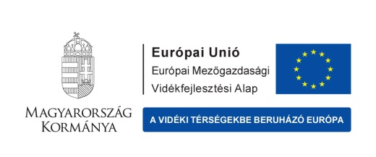 PDF formátum szerkesztéshez:
- Az EU logónál nem nagyobb Széchenyi 2020 logó:
PDF formátum szerkesztéshez:
Az a) és b.) esetekben általános arculati előírás, hogy a kötelező elemek feltüntetése mellett, ha a Kedvezményezett további logókat használ, az EU-logónak legalább akkora méretűnek kell lennie (magasságban, vagy szélességben), mint az EU-logón kívül használt bármely legnagyobb méretű logónak.
Gyakran ismételt kérdés
Mi a teendő, ha nem rendelkezem honlappal?
Amennyiben a Kedvezményezett nem rendelkezik honlappal, úgy nem vonatkozik rá ez a kötelezettség. Az európai uniós támogatás miatt nem kell honlapot készíttetni.
Amennyiben a Kedvezményezett már rendelkezik a tevékenységét ismertető bármilyen honlappal, akkor ezen kommunikációs kötelezettség teljesítése kötelező számára.

Tájékoztatási és kommunikációs anyagok
A Vidékfejlesztési Program keretén belül finanszírozott projektek esetén a kiadványok (például ismeretterjesztő füzetek, brosúrák és hírlevelek) és plakátok címoldalán szerepelnie kell az ún. infoblokknak és a Széchenyi 2020 logónak. (Ld. előző pontban.)

Általános arculati előírás, hogy a kötelező elemek feltüntetése mellett, ha a Kedvezményezett további logókat használ, az EU-logónak legalább akkora méretűnek kell lennie (magasságban, vagy szélességben), mint az EU-logón kívül használt bármely legnagyobb méretű logónak. A tájékoztató és emlékeztető táblán a kötelezőkön kívül további logó nem használható.

ELÉRHETŐSÉGEK

Miniszterelnökség Ügyfélszolgálat
Telefon: +36 1 896 0000
E-mail: http://palyazat.gov.hu/eugyfelszolgalat
Honlap: http://szechenyi2020.hu/

Mezőgazdasági és Vidékfejlesztési Hivatal Központi Ügyfélszolgálat
Cím: 1095 Budapest, Soroksári út 22-24.
Telefon: (1) 374-3603, (1) 374-3604, Fax: (1) 475-2114
Levél cím: 1476 Budapest Pf. 407.
Email: ugyfelszolgalat@mvh.gov.hu
Honlap: www.mvh.gov.hu

JOGSZABÁLYI HIVATKOZÁSOK

A jelenlegi „VP KTK 2020” a Bizottság 2014. július 17-i 808/2014/EU végrehajtási rendelete az Európai Mezőgazdasági Vidékfejlesztési Alapból (EMVA) nyújtandó vidékfejlesztési támogatásról szóló 1305/2013/EU európai parlamenti és tanácsi rendelet alkalmazási szabályainak megállapításáról alapján készült.

A LEADER programok esetén a LEADER logó elhelyezése is kötelező, amelyet még nem tud kezelni a táblagenerátor program, kérjük a Kedvezményezetteket, hogy a nyomdai kivitelezés során a táblák jobb felső sarkában tüntessék fel a LEADER logót.
Ld. 191/2009(IX.15.)Korm. rendelet 5§ (6)

